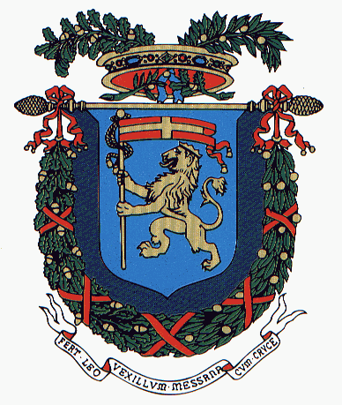


Città Metropolitana di Messina
Comitato Unico di Garanzia

Messina, 22/02/2018

Cari colleghe e colleghi,
anche alla Città Metropolitana di Messina è stato istituito il Comitato Unico di Garanzia per le pari opportunità, la valorizzazione del benessere di chi lavora e contro le discriminazioni (CUG), che sostituisce, unificando, in un solo organismo, i Comitati per le pari opportunità ed i Comitati paritetici sul fenomeno del mobbing.
Le linee guida sulla modalità di funzionamento del CUG sono state fornite, con Direttiva del Marzo 2011, dal Ministro della Pubblica Amministrazione e l’Innovazione ed il Ministro per le Pari Opportunità.
Il CUG, riunitosi più volte, sta approvando il Regolamento e si impegna a collaborare per il Piano di Azioni Positive per il prossimo quadriennio (durata del mandato), i quali saranno consultabili nell’apposita pagina web, sul sito dell’Ente: http://www.cittametropolitana.me.it/servizi.
La presente lettera è finalizzata ad iniziare un dialogo con tutti voi, con la speranza, anzi la certezza, di stimolare un confronto reale, a seguito del quale, il CUG, nell’ambito delle proprie funzioni, si impegna ad affrontare le problematiche che si possono presentare concretamente nell’ambiente di lavoro.
E’ quindi fondamentale costruire un rapporto tra il CUG e le/i dipendenti che lavorano nella nostra Città Metropolitana.
Siamo consapevoli delle difficoltà che stiamo attraversando come ex Province, sia dal punto di vista finanziario che organizzativo ma questo non ci impedirà di essere propositivi e di impegnarci, con la vostra collaborazione, a migliorare il clima organizzativo e lavorativo.
Per rimuovere gli ostacoli che impediscono di costruire ambienti di lavoro in cui le relazioni, le motivazioni ed il senso di appartenenza delle/dei dipendenti rappresentano un elemento necessario per garantire il migliore apporto, sia in termini di produttività che di attaccamento al lavoro, il CUG necessita di venire a conoscenza delle varie situazioni di disagio del personale.
Per questo motivo, chiunque desidera confrontarsi con il CUG, può mandare una mail all’indirizzo sotto indicato ed anche chiedere un incontro con i singoli componenti o con il CUG al completo, che si farà portavoce delle varie problematiche con i referenti dell’Ente.
Importante sottolineare che i componenti del CUG sono dipendenti della Città Metropolitana, quindi vostri colleghi, che condividono la stessa realtà lavorativa.

Il Comitato Unico di Garanzia

Presidente CUG dott.ssa Marcianò Nicoletta
email: cug@cittametropolitana.me.it

